Дата принятия | 23.04.2013
Дата опубликования | 26 04 2013
Номер документа | 42/11
Наименование документа | О внесении изменений в решение Челябинской городской Думы от 09.10.2012 № 37/13 «Об утверждении Правил землепользования и застройки муниципального образования «Челябинский городской округ» и о признании утратившими силу отдельных решений Челябинской город
Статус | Действует
Номер заседания | 42
Номер созыва | 4
О внесении изменений в решение Челябинской городской Думы
от 09.10.2012 № 37/13 «Об утверждении Правил землепользования и
застройки муниципального образования «Челябинский городской округ»
и о признании утратившими силу отдельных решений Челябинской городской Думы»
в части территории в границах: проспект Героя России Родионова Е.Н.,
проспект Победы, ул. Салавата Юлаева, ул. 250-летия Челябинска,
ул. Татищева в Калининском районе города Челябинска (территориальная зона 06 01)

В соответствии с Градостроительным кодексом Российской Федерации, Федеральным законом от 29 декабря 2004 года № 191-ФЗ «О введении в действие Градостроительного кодекса Российской Федерации», Федеральным законом от 6 октября 2003 года № 131-ФЗ «Об общих принципах организации местного самоуправления в Российской Федерации», Уставом города Челябинска

Челябинская городская Дума четвертого созыва
Р Е Ш А Е Т:

1. Внести изменения в решение Челябинской городской Думы от 09.10.2012 № 37/13 «Об утверждении Правил землепользования и застройки муниципального образования «Челябинский городской округ» и о признании утратившими силу отдельных решений Челябинской городской Думы» в части территории в границах: проспект Героя России Родионова Е.Н., проспект Победы, ул. Салавата Юлаева, ул. 250-летия Челябинска, ул. Татищева в Калининском районе города Челябинска (территориальная зона 06 01) (приложение).
2. Внести настоящее решение городской Думы в раздел 6 «Градостроительство» нормативной правовой базы местного самоуправления города Челябинска.
3. Ответственность за исполнение настоящего решения возложить на заместителя Главы Администрации города по вопросам градостроительства Д.С. Градобоева.
4. Контроль исполнения настоящего решения поручить постоянной комиссии городской Думы по градостроительству и землепользованию (Б.Е. Видгоф).
5. Настоящее решение вступает в силу со дня его официального опубликования.
Глава города
(Председатель городской Думы) С.И. Мошаров
ПРИЛОЖЕНИЕ
к решению Челябинской городской Думы
от 23.04.2013 № 42/11
Вносимые изменения в Правила землепользования и застройки муниципального образования «Челябинский городской округ»
Граница  внесения  изменений | Характер  вносимых  изменений | Номер  градострои-тельной  зоны
  Градостроительный индекс зон
  действующее зонирование | с учетом  изменений
Территория в границах: проспект Героя России Родионова Е.Н., проспект Победы, ул. Салавата Юлаева, ул. 250-летия Челябинска, ул. Татищева в Калининском районе города Челябинска. | - Установить субзону 08;  - изменить границы субзоны 02. | 06 01 | 06 01 02 Б24 | 06 01 02 Б24  06 01 08 Б27
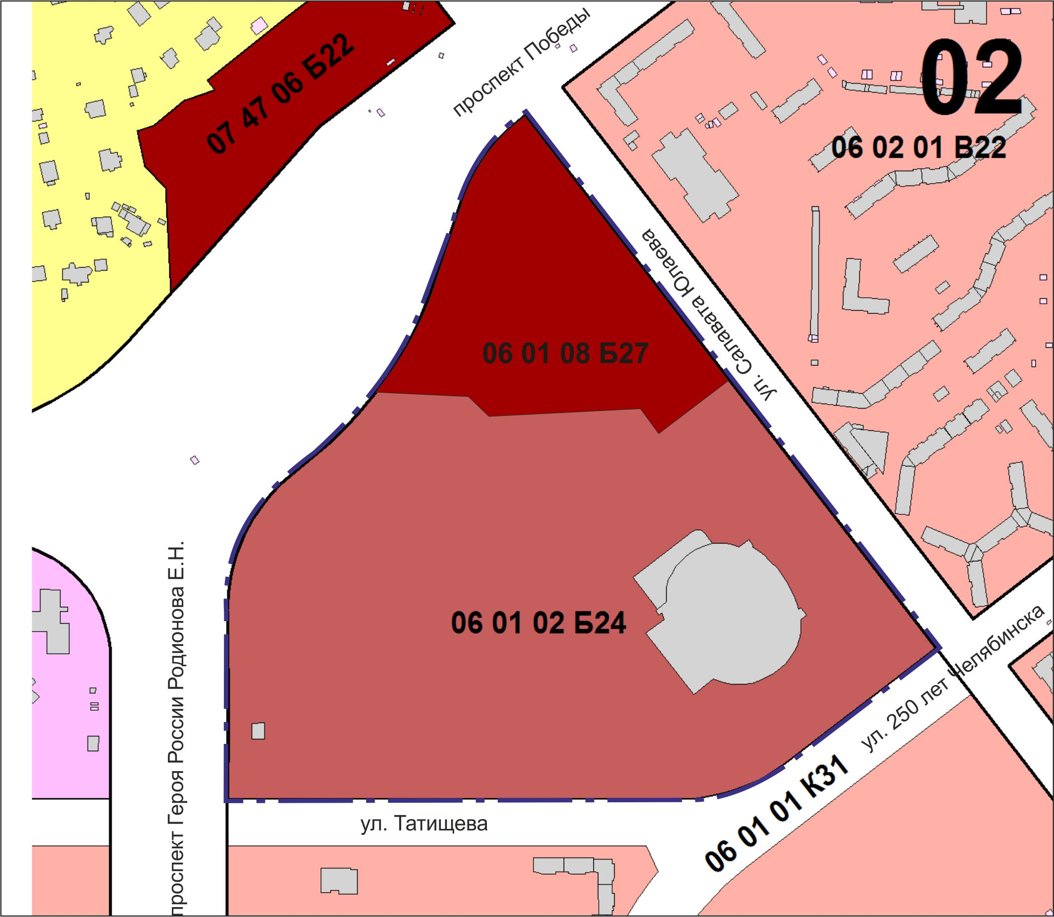
Глава города
(Председатель городской Думы) С.И. Мошаров

